ЭТО ЗАБЫВАТЬ НЕЛЬЗЯ
81 год назад 22 июня началась Великая Отечественная война. К сожалению, непосредственных участников боевых действий становится все меньше, редеют ряды и тех, кто ковал победу в тылу. Но память о том времени, что им всем пришлось пройти, должна остаться навсегда, не должна быть предана забвению. Для нас, ныне живущих в XXI веке, это святой долг перед ветеранами войны, тружениками тыла, участниками партизанского движения, жителями блокадного Ленинграда, узниками фашистских лагерей, детьми войны, а также перед памятью павших.
Священных лет минувших память
Пусть будет в поколениях жива.

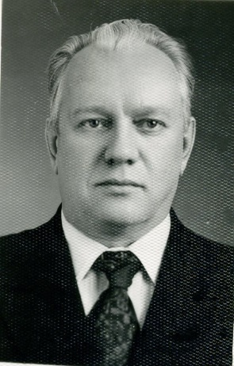
Владимир Иванович Парахоняк (1922-1988), заведующий кафедрой госпитальной хирургии ГМИ им. С.М. Кирова, доктор медицинских наук, профессор. Участник Великой Отечественной войны. В действующей армии – с июня 1941 по апрель 1944 г. Войсковой разведчик. Из его воспоминаний:
«Моему поколению трудно забыть 1941 год. В этот год мы окончили школу, а через несколько дней после выпускного вечера грохот десятков тысяч орудий известил о начале войны – великой битвы с фашизмом, битвы за свободу, справедливость, за Родину.
На другой же день в райкоме комсомола я и многие мои сверстники потребовали отправки на фронт. И через две недели на черноземных полях, среди вишневых садов и белых мазанок украинских сел, мы вступили в бой с танковыми отрядами немецких фашистов.
И хотя я прошел через всю войну, ни днем, ни ночью не выпуская из рук автомата, мне никогда не забыть тех жарких июньских дней 1941 года. Пылающие села, горящие хлеба, грохот снарядов и вой мин, черные кресты на пикирующих «Юнкерсах» и лязг танковых гусениц, обгорелые и окровавленные тела моих товарищей, плач детей и вереницы беженцев – всегда стоят перед моими глазами.
Разве забыть мне моих товарищей, забрасывающих танки бутылками с горящим в руках бензином, бросающихся в контратаки со штыками наперевес на атакующих немецких автоматчиков!
В тех первых боях мы сдавали экзамен на аттестат зрелости. И как ни было трудно, мы экзамен выдержали успешно. На развалинах Бреста и Сталинграда, на стенах Рейхстага были написаны имена многих моих сверстников, которые со всем советским народом сумели не только отстоять свою Родину, но и разгромить фашизм.
В День Победы нельзя забыть имена тех, кто первым встретил врага, кто первым встал на непреодолимой стеной перед бронированными полчищами фашистов.
… Мы помним грозный 1941 год!»
«Кировец» от 11 мая 1961 г.

